液位传感器各种类型的工作原理特点

超声波式液位传感器：
超声波液位传感器发出超声波脉冲，声波经液体表面反射后被超声波接收器转换成电信号，由声波的发射和接收之间的时间来计算传感器与被测液体表面的距离。
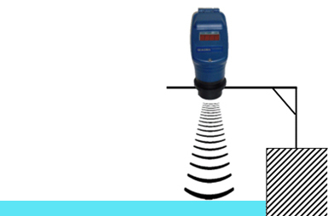
如果液位传感器安装的位置下面有障碍物，那么就不适合使用超声波液位传感器，有障碍物会影响超声波发射，造成信号丢失；需要调整或避免障碍物的出现。
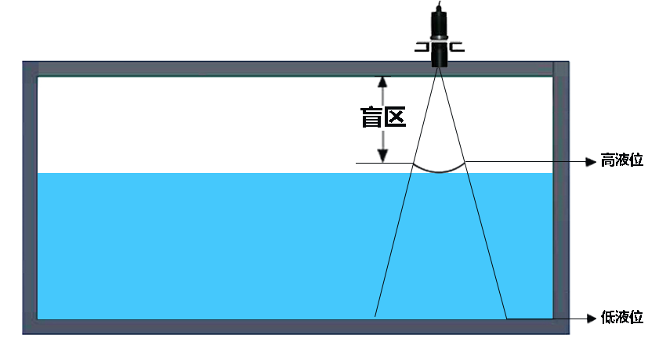
超声波液位传感器不要用来测量易产生大量泡沫性、易挥发性液体；温度、粉尘、水雾、压力容器等会影响超声波式测量，此类环境应用超声波液位传感器需要注意。
超声波液位传感器价格较贵，采用非接触测量，液体黏稠度、腐蚀性等问题不会影响，更卫生。
光电式液位传感器：
光电式液位传感器内部的发光二极管所发出的光被导入传感器顶部的透镜。没有液体时，则发光二极管发出的光直接从透镜反射回接收器。当有水状态时，光折射到液体中，从而使接收器收不到或只能接收到少量光线。
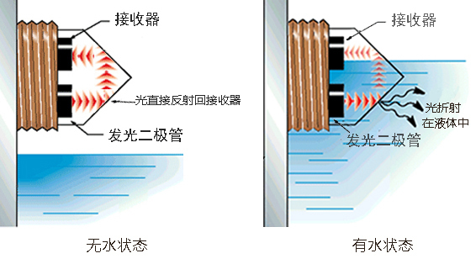
光电式液位传感器是利用光学反射原理来进行测量的，所以当在阳光直射或者其他有红外线干扰的情况下会影响液位检测。对此要进行安装调整或采用遮光罩避免。
当液面波动或者有水汽、探头上有水珠等都有可能会导致传感器误判，对此我们可以提供相对应的方案供您选择。
光电式液位传感器精度高、价格便宜，可靠性高且应用环境广，受强酸强碱、黏稠度影响较低。对液位精度要求比较高的可以使用光电式液位传感器。

电容式液位传感器：
电容感应原理，当被测介质浸汲测量电极的高度变化时，引起其电容变化。将液位高度的变化转换成标准电流信号，发送出去后报警或自动控制。
液体由金属材料的容器放置的不能使用电容式液位传感器，壁厚过后的电容式液位传感器等。
如果是容器不能开孔或不开孔的情况下推荐使用电容式的液位传感器。
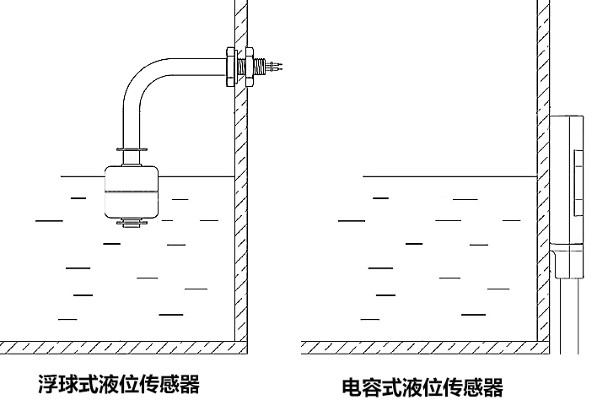
（EPT制作）

浮球式液位传感器：
浮球式液位传感器靠液体的浮力推动带磁铁的浮子上下运动，从而使内部的干簧管开与关发出信号，工作原理和采集方法较落后。
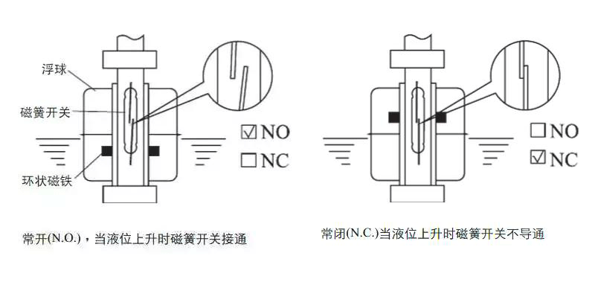
浮球式液位传感器不能使用在有杂质、黏稠度高的液体中，杂质和黏稠的液体都会导致浮球卡住无法动作。
浮球式液位检测精度低，对精度要求高的不建议采用浮球式液位传感器。浮球式液位传感价格便宜，但可靠性低。
——深圳市能点科技原创

